Раздел 1: Искусство в твоём доме (8 ч)
Тема | Кол-во часов | Вид рисования | Цель, задачи |  |  | Материалы, оборудование |  | УУД |  | Графическое изображение
Твои игрушки (лепка из пластилина) | 1 | Лепка | Цель: способствовать формированию первоначального представления о народном искусстве (дымковская игрушка)  Задачи:  Образовательная: Обучить умению выделять характерные средства художественной выразительности в работах народных мастеров, анализировать и сравнивать современные и русские-народные игрушки.  Развивающая: Развивать умение высказывать оценочные суждения в процессе обсуждения выполненных работ.  Воспитательная: Уважать мнение товарища. |  |  | Пластилин, клеёнка, стеки, образец |  | -Знание образцов игрушек Дымкова, Филимонова, Хохломы, Гжели. Умение выполнять роль мастера -Украшения, расписывая игрушки  -Умение преобразиться  в мастера Постройки, создавая форму игрушки, умение конструировать и расписывать игрушки  -Формирование понимания особой роли культуры и искусства в жизни общества и каждого человека  -Умение планировать и грамотно осуществлять учебные действия в соответствие с поставленной задачей. -Находить варианты решения различных художественно-творческих задач.  -Умение находить нужную информацию  и пользоваться ею. |  | 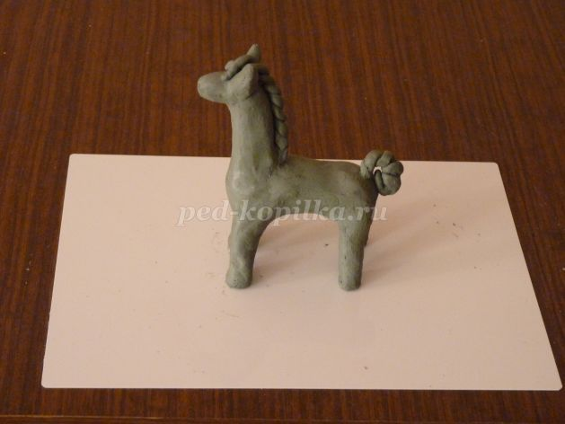
Твои игрушки | 1 | Декоративное (узор, элементы) | Цель: способствовать формированию первоначального представления о народном искусстве (дымковская игрушка)  Задачи:  1. Обучить умению выделять характерные средства художественной выразительности в работах народных мастеров, анализировать и сравнивать современные и русские-народные игрушки.  2. Развивать умение высказывать оценочные суждения в процессе обсуждения выполненных работ.  3. Уважать мнение товарища. |  |  | Клеёнка, гуашь, кисти, непроливайка, образец |  |  |  | 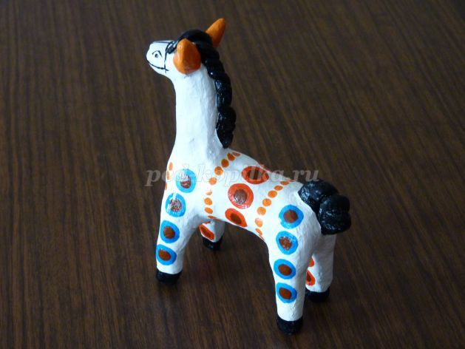
Посуда у тебя дома  (рисование по шаблону) | 1 | Декоративное (промысел, элементы, узор, арнамент) | Цель: способствовать формированию представления о посуде, технике выполнения гжельской росписи.  Задачи:  1. Создание условий для раскрытия интеллектуальных и духовных возможностей обучающихся.  2. Формирование эстетических чувств, художественно-творческого мышления, наблюдательности и фантазии.  3. Развитие навыков самостоятельной художественно-творческой деятельности.  4. Совершенствование умения обучающихся анализировать, сравнивать, обобщать информацию, контролировать и оценивать результаты своей деятельности. |  |  | Шаблон, клеёнка, непроливайка, кисти, гуашь, карандаш, образец |  | -Характеристика связи между формой, декором посуды и её назначением. -Умение выделять конструктивный образ и характер декора в процессе создания посуды. -Овладение навыками создания выразительной формы посуды в рисунке.  -Знание работы мастеров постройки, украшения, изображения.  -Знание отличия образцов посуды, созданных мастерами промыслов (Гжель, Хохлома)  -Умение изобразить посуду по своему образцу. Знание понятия «сервиз».  -Формирование эстетических чувств, художественно-творческого мышления, наблюдательности и фантазии. |  | 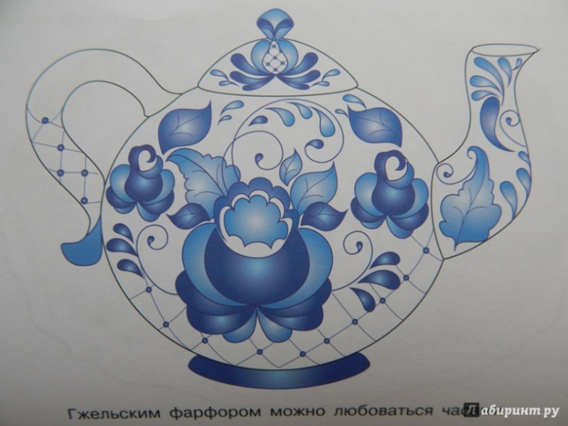
Обои и шторы у тебя дома  (рисование по шаблону) | 1 | Декоративное (узор, украшения) | Цель: способствовать формированию представления о художественно творческой деятельности , различных художественных материалах и художественных техник.  Задачи:  1. Научить изготовлению вариантов их рисунков с помощью шаблона;  2. Привить навыки коллективной работы; познакомить с понятиями «цветочный рисунок», «природные элементы», «ритм», «периодичность». |  |  | Шаблон, кисти, клеёнка, гуашь, губка, образец |  | -Знание роли художников  в создании обоев, штор. -Понимание роли каждого из Братьев-Мастеров в создании обоев и штор: построение ритма, изобразительные мотивы.  -Формирование эстетических чувств, художественно-творческого мышления, наблюдательности и фантазии.  -Участвовать в обсуждении содержания и выразительных средств декоративных произведений.  -Овладевать основами графики.  -Умение осуществлять самоконтроль и корректировку хода работы и конечного результата.
Мамин платок | 1 | Декоративное (узор, элементы, орнамент) |  |  |  | Непроливайка, гуашь, кисти, клеёнка, образец |  | -Знание основных вариантов композиционного решения росписи платка.  -Обрести опыт творчества и художественно-практические навыки в создании эскиза росписи платка.  -Формирование чувства гордости за культуру и искусство Родины, своего народа.  - Учитывать выделенные учителем ориентиры действия;  -Умение формулировать собственное мнение и позицию. |  | 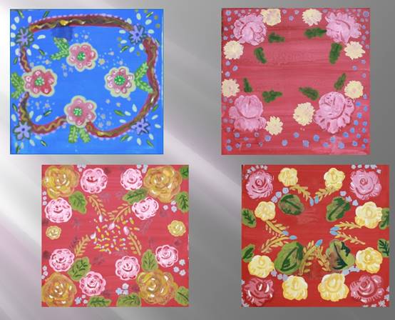
Твои книжки  (книжка-игрушка) | 1 | Сюжетное (рисование по произведению) |  |  |  | Непроливайка, кисти, гуашь, образец, клеёнка, книга обучающегося с иллюстрациями. |  | -Знание художников, выполняющих иллюстрации.  -Знание отдельных элементов оформления книги.  -Участие в обсуждении содержания и выразительных средств декоративных произведений.  -Овладевать основами графики.  -Умение осуществлять самоконтроль и корректировку хода работы и конечного результата. |  | 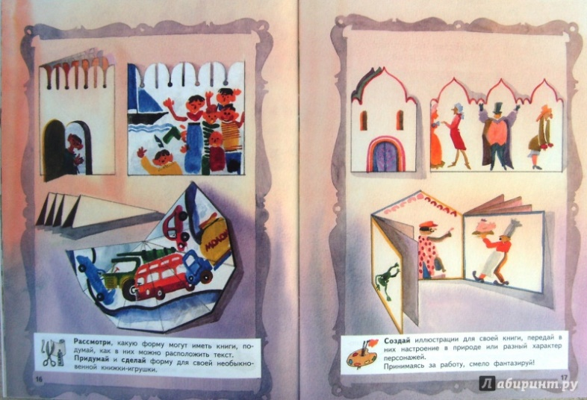
Открытки  (открытка-аппликация) | 1 | Декоративное (узоры) |  |  |  | Образец, восковые мелки, акварель, кисти, непроливайка, клеёнка, карандаш, цветная бумага, ножницы, клей. |  | -Знание видов графических работ (работа в технике граттажа, графической монотипии, аппликации или смешанной технике)  -Умение выполнить  простую графическую работу.  -Формирование эстетических чувств, художественно-творческого мышления, наблюдательности и фантазии.  - Участвовать в обсуждении содержания и выразительных средств декоративных произведений.  -Овладевать основами графики  -Умение осуществлять самоконтроль и корректировку хода работы и конечного результата. |  | 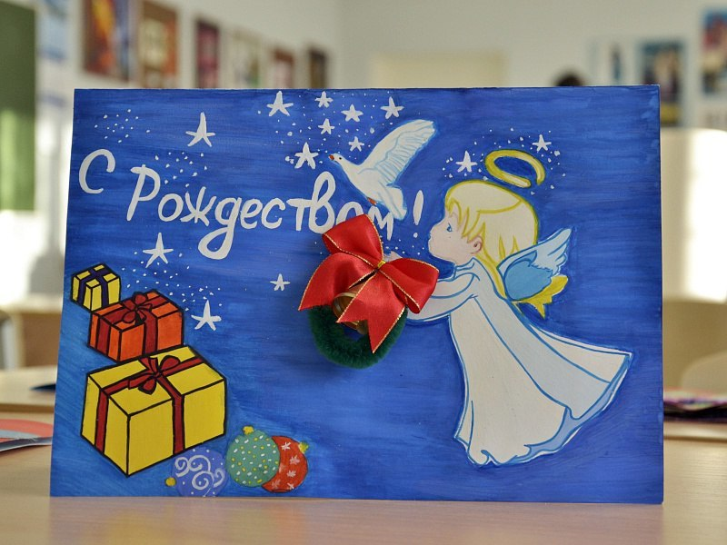
Труд художника для твоего дома (обобщение раздела) | 1 | - | Цель: продемонстрировать достижения школьников за I четверть; обсудить и оценить лучшие работы. |  |  | Готовые работы обучающихся |  | -Владеть общими способами решения конкретных учебных задач. -Формировать познавательный интерес к окружающей действительности.  -Осознавать учебную задачу, принимать ее, стремиться к успешному ее решению.  -Планировать свои действия и выполнять их, соблюдая инструкцию.  -Учить определять и формулировать тему и цели урока; развивать фантазию, наблюдательность, художественный вкус; воспитывать интерес к оформительской деятельности. |  | 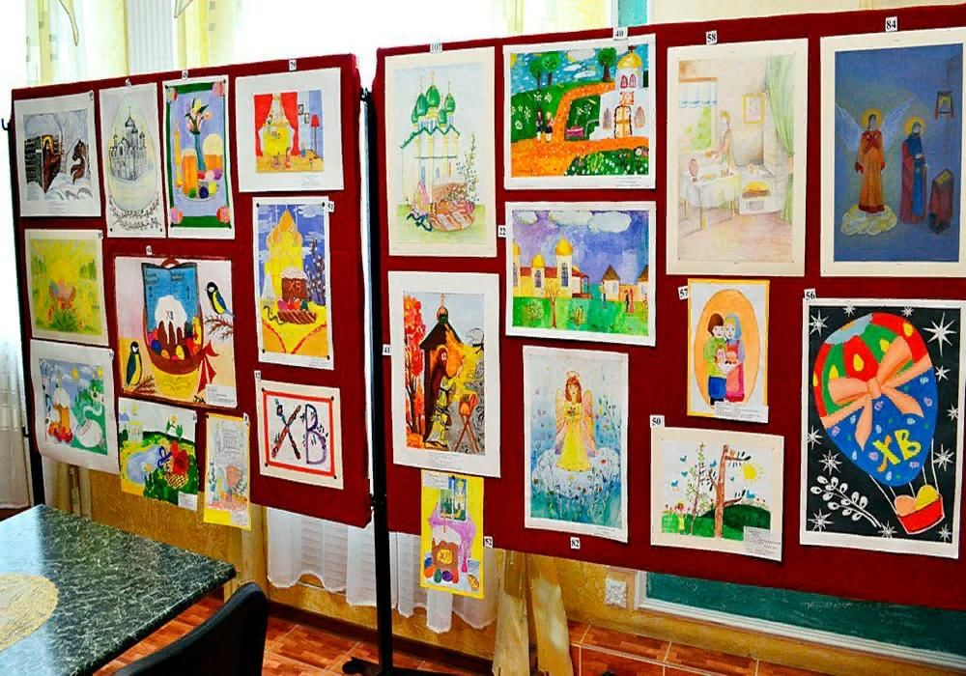
Раздел 2. Искусство на улицах твоего города (8 часов)
Памятники архитектуры | 1 | Предметное (рисование по памяти) |  |  | Образец, гуашь, кисти, непроливайка, клеёнка. |  | -Осознавать важную роль художника, его труда в создании среды жизни человека, предметного мира в каждом доме.  -Эстетически оценивать работы сверстников.  -Формирование эстетических чувств, художественно-творческого мышления, наблюдательности и фантазии.  - Умение анализировать образцы, работы, определять материалы, контролировать свою работу, формулировать собственную позицию и мнение. |  | 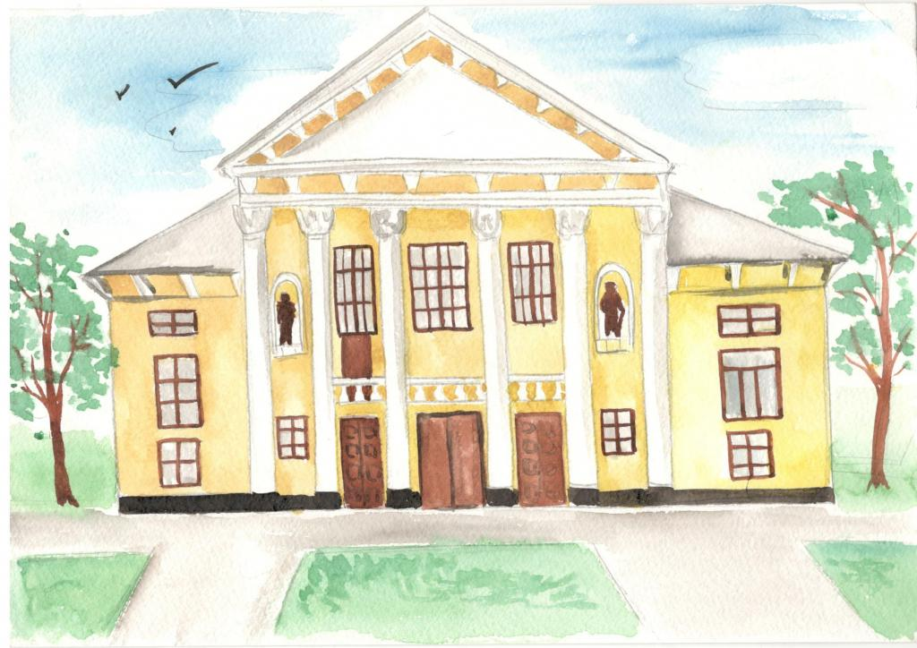
Парки, скверы, бульвары | 1 | Предметное (рисование по памяти) |  |  | Образец, гуашь, кисти, непроливайка, клеёнка. |  | -Знание, в чем заключается работа художника-архитектора.  - Знание, понятия «ландшафтная архитектура»; что работа художника-архитектора – работа целого коллектива.  -Умение изобразить парк или сквер.  -Овладевать приемами коллективной творческой работы в процессе создания общего проекта.  -Формирование чувства гордости за культуру и искусство Родины, своего народа.  -Умение осуществлять поиск информации, используя материалы представленных картин и учебника, выделять этапы работы.  -Участвовать в совместной творческой деятельности при выполнении учебных практических работ и реализации проектов.
Ажурные ограды (аппликация) | 1 | Аппликация |  |  | Образец, ножницы, клей, бумага А4, клеёнка. |  | -Закрепить приемы работы с бумагой: складывание, симметричное вырезание. -Знание разных инженерных формы ажурных сцеплений металла.  -Умение конструировать  из бумаги ажурные решетки.  - Формирование чувства гордости за культуру и искусство Родины, своего народа.  -Умение осуществлять поиск информации, используя материалы представленных картин и учебника, выделять этапы работы.  -Участвовать в совместной творческой деятельности при выполнении учебных практических работ и реализации проектов. |  | 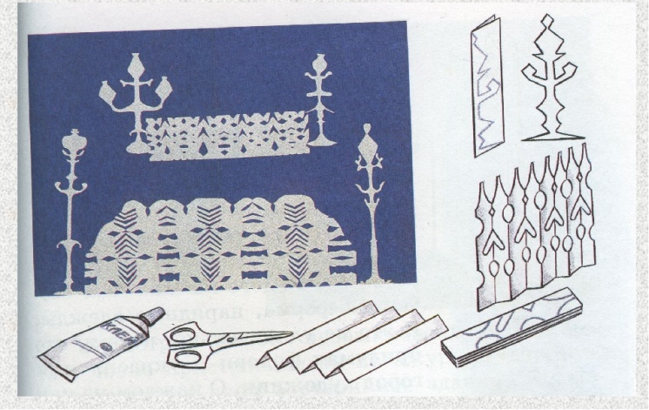
Волшебные фонари | 1 | Предметное (рисование по памяти) |  |  | Образец, гуашь, кисти, непроливайка, клеёнка. |  | - Знание виды и назначение фонарей.  -Умение придумать свои варианты фонарей для детского праздника.  -Формирование чувства гордости за культуру и искусство Родины, своего народа.  -Умение осуществлять поиск информации, используя материалы представленных картин и учебника, выделять этапы работы. |  | 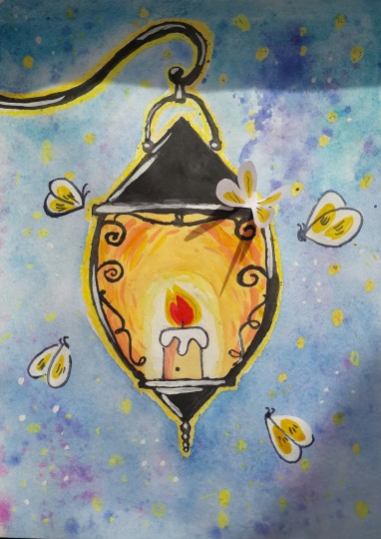
Витрины | 1 | Предметное (рисование по памяти |  |  | Образец, гуашь, кисти, непроливайка, клеёнка, ножницы, клей, шаблоны. |  | -Знание основных приемов работы с бумагой.  - Умение конструировать фонарь из цветной бумаги к празднику, передавать настроение в творческой работе.  -Формирование уважительного отношения к культуре и искусству других народов нашей страны и мира в целом.  -Умение анализировать образцы, определять материалы, контролировать и корректировать свою работу, проектировать изделие: создавать образ в соответствии с замыслом и реализовывать его. |  | 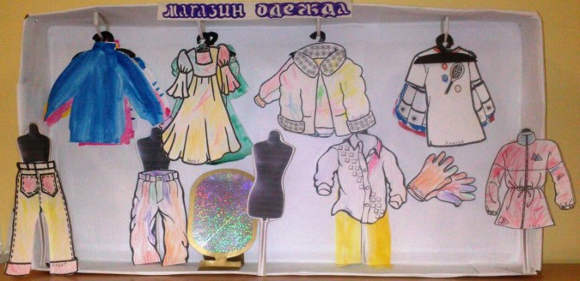
Удивительный транспорт | 2 | Предметное (рисование по памяти) |  |  | Восковые мелки, цветные карандаши, клеёнка, точилка, образец. |  | -Видеть, сопоставлять, объяснять связь природных форм с инженерными конструкциями.  -Знание разных видов транспорта.  -Умение изобразить разные виды транспорта.  -Формирование уважительного отношения к культуре и искусству других народов нашей страны и мира в целом.  -Умение анализировать образцы, определять материалы, контролировать и корректировать свою работу, проектировать изделие: создавать образ в соответствии с замыслом и реализовывать его. |  | 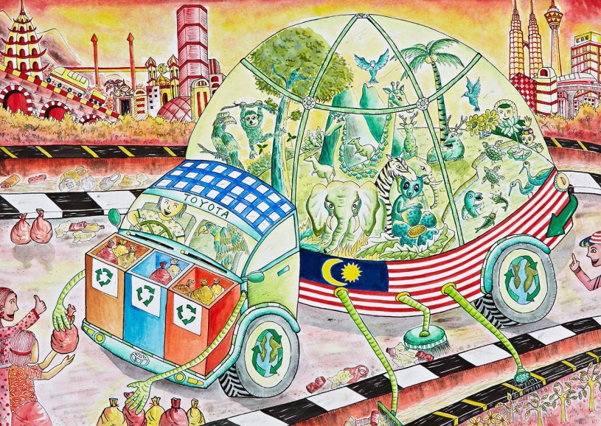
Труд художника на улицах твоего города (обобщение раздела) | 1 | - |  |  | Готовые работы обучающихся |  | -Овладеть приемами коллективной творческой деятельности.  -Формирование чувства гордости за культуру и искусство Родины, своего народа.  - Умение анализировать образцы, работы, определять материалы, контролировать свою работу, формулировать собственную позицию и мнение. |  | 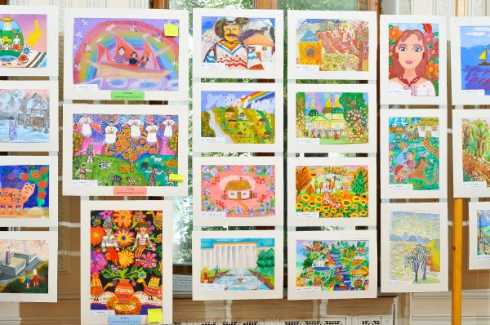
Раздел 3. Художник и зрелище (11 часов)
Художник в цирке | 1 | Предметное (рисование по памяти) |  |  | Образец, клеёнка, гуашь, кисти, непроливайка. |  | -Знание отличия и сходство театра и цирка.  -Умение создать эскиз циркового представления.  -Знание элементов оформления, созданных художником в цирке: костюм, реквизит.  -Формирование эстетических чувств, художественно-творческого мышления, наблюдательности и фантазии.  -Умение анализировать образцы, работы, определять материалы, контролировать свою работу, формулировать собственную позицию и мнение. |  | 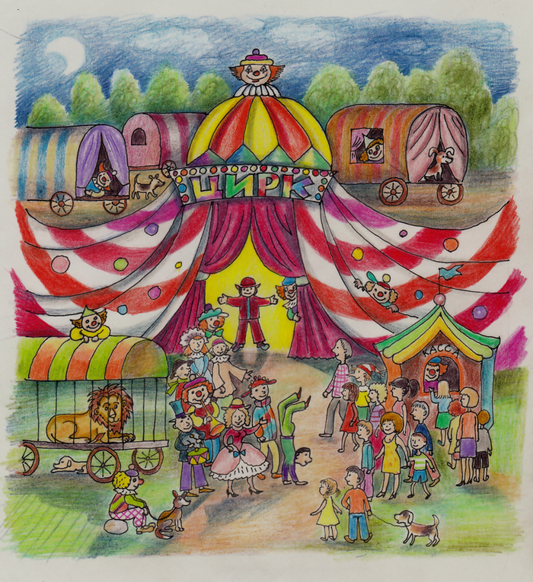
Художник в театре | 2 | Сюжетное |  |  | Образец, клеёнка, клей, картон, гуашь, кисти, непроливайка, ножницы |  | -Знание истоков театрального искусства.  -Знание, каким был древний античный театр.  -Формирование эстетических чувств, художественно-творческого мышления, наблюдательности и фантазии.  -Умение понимать взаимосвязь изобразительного искусства с литературой, музыкой, театром;  -Находить общие черты в характере произведений разных видов искусства; давать оценку своей работе по заданным критериям. |  | 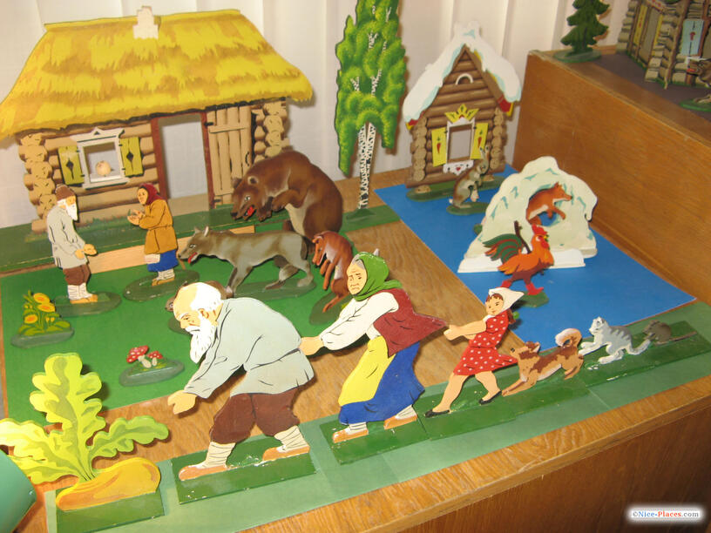
Театр кукол | 1 | Сюжетное (рисование на заданную тему) |  |  | Гуашь, кисти, непроливайка, клеёнка, образец |  | -Знание театра кукол как пример видового разнообразия театра.  -Формирование уважительного отношения к культуре и искусству других народов нашей страны и мира в целом.  -Умение анализировать образцы, определять материалы, контролировать и корректировать свою работу; оценивать по заданным критериям.
Мы художники кукольного тетра | 2 | Аппликация |  |  | Гуашь, картон, кисти, непроливайка, клеёнка, ножницы, образец. |  | -Знание театра кукол как пример видового разнообразия театра.  -Умение создать театральных кукол из различных материалов.  -Формирование уважительного отношения к культуре и искусству других народов нашей страны и мира в целом.  -Умение анализировать образцы, определять материалы, контролировать и корректировать свою работу; оценивать по заданным критериям. |  | 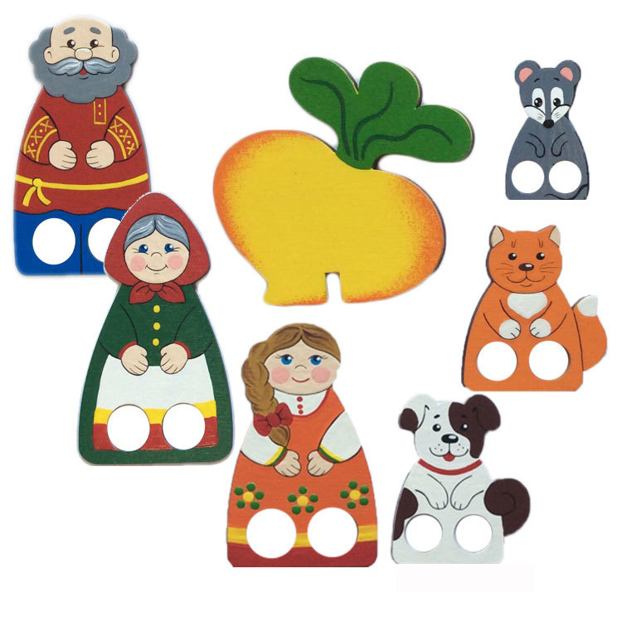
Маска | 1 | Декоративное (украшение, узоры) |  |  | Гуашь, кисти, непроливайка, ножницы, шаблон, образец |  | -Знание истории происхождения театральных масок.  -Умение конструировать маску из бумаги.  -Конструировать выразительные и острохарактерные маски к театральному представлению или празднику.  -Формирование эстетических чувств, художественно-творческого мышления, наблюдательности и фантазии.  -Умение анализировать образцы, определять материалы, контроль и корректировка свою работу, проектировать изделие: создавать образ в соответствии с замыслом и реализовывать его. |  | 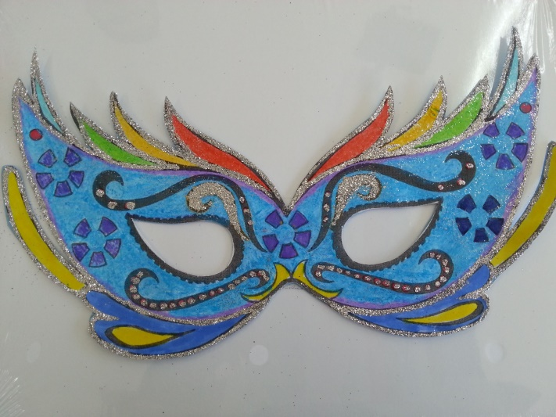
Афиша и плакат | 1 | Сюжетное (рисование на заданную тему) |  |  | Гуашь, кисти, непроливайка, клеёнка, образец |  | -Знание назначения афиши.  -Умение создать эскиз афиши к спектаклю.  -Осваивать навыки лаконичного декоративно-обобщенного изображения.  -Формирование эстетических чувств, художественно-творческого мышления, наблюдательности и фантазии.  -Умение анализировать образцы, работы, определять материалы, контролировать свою работу, формулировать собственную позицию и мнение. |  | 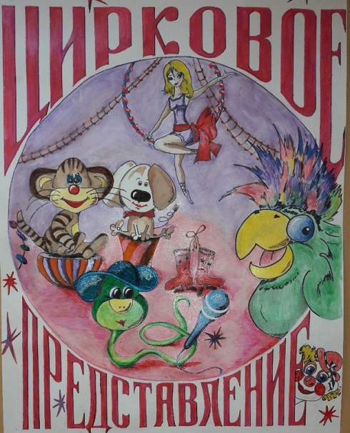
Праздник в городе | 1 | Сюжетное (рисование на заданную тему) |  |  | Гуашь, кисти, непроливайка, клеёнка, образец |  | -Знание элементов праздничного оформления, умение использовать художественные материалы, передавать настроение в творческой работе.  - Формирование эстетических чувств, художественно-творческого мышления, наблюдательности и фантазии  - Учитывать выделенные учителем ориентиры действия;  -Умение формулировать собственное мнение и позицию. |  | 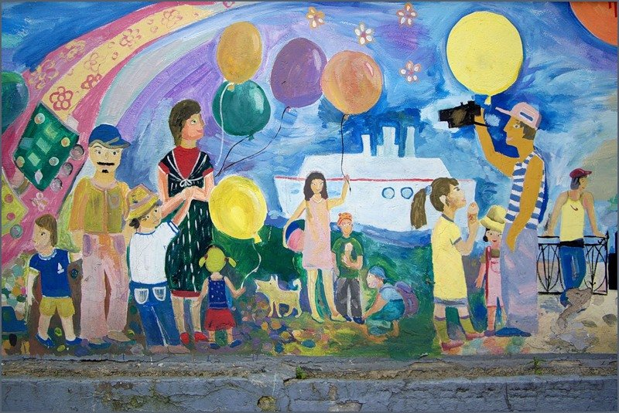
Декорации театра | 1 | Сюжетное (рисование на заданную тему) |  |  | Гуашь, кисти, непроливайка, клеёнка, образец |  | -Знание устройства театра.  -Умение анализировать отличие театра от кинотеатра.  -Знание театральных художников.  - Формирование эстетических чувств, художественно-творческого мышления, наблюдательности и фантазии  - Умение понимать взаимосвязь изобразительного искусства с литературой, музыкой, театром;  -Находить общие черты в характере произведений разных видов искусства; давать оценку своей работе по заданным критериям.
Школьный карнавал (обобщение раздела) | 1 | - |  |  | Готовые работы обучающихся |  | -Знание роли художника в зрелищных искусствах.  -Овладение навыками коллективного художественного творчества.  -Формирование уважительного отношения к культуре и искусству других народов нашей страны и мира в целом.  -Умение осуществлять поиск информации, используя материалы учебника, выделять этапы работы.  -Участвовать в совместной творческой деятельности при выполнении учебных практических работ. |  | 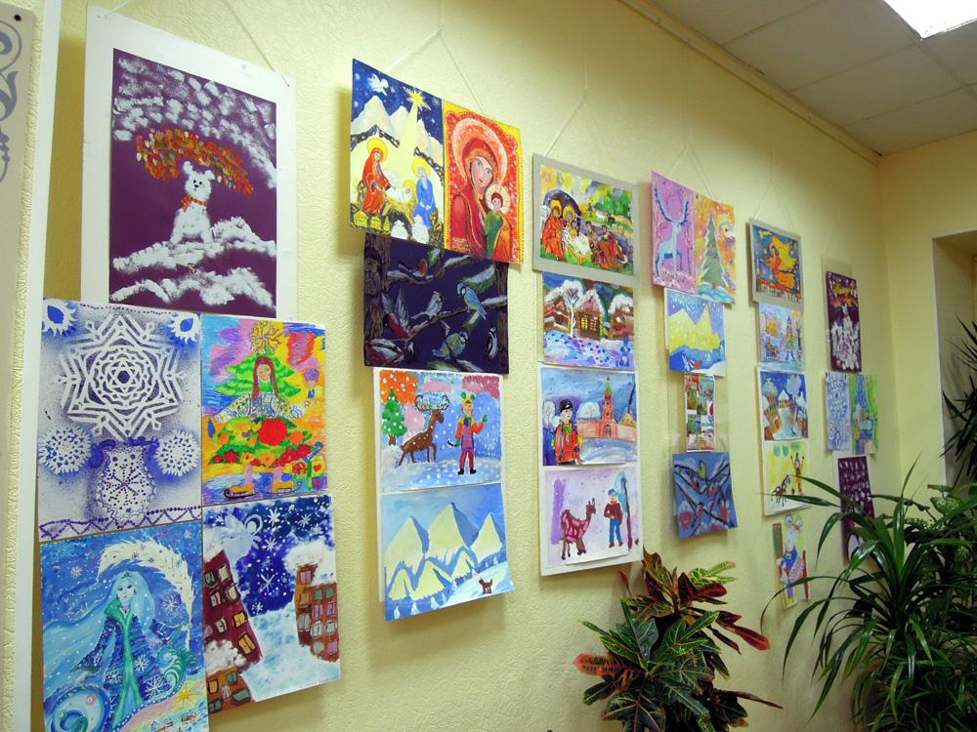
Раздел 4. Художник и музей (8 ч)
Музей в жизни города | 1 | Сюжетное (рисование на заданную тему) |  |  | Гуашь, кисти, непроливайка, клеёнка, образец |  | -Знания о самых значительных музеях искусства России. -Знания о роли художника в создании музейных экспозиций.  -Умение изобразить интерьер музея.  - Формирование чувства гордости за культуру и искусство Родины, своего народа.  -Учитывать выделенные учителем ориентиры действия;  -Умение формулировать собственное мнение и позицию. |  | 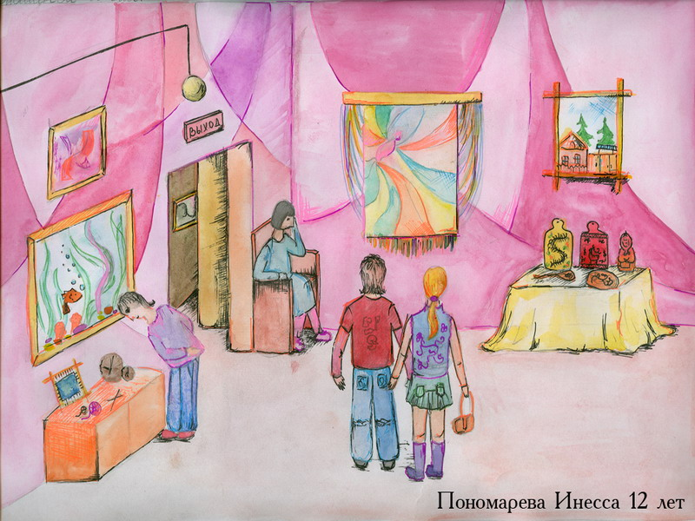
Картина-особый мир. Картина-пейзаж. | 1 | Сюжетное (рисование на заданную тему) |  |  | Гуашь, кисти, непроливайка, клеёнка, образец |  | -Знание художников, изображающих пейзажи. -Знание, что такое картина-пейзаж, о роли цвета  в пейзаже.  -Умение изобразить пейзаж по представлению.  -Формирование уважительного отношения к культуре и искусству других народов нашей страны и мира в целом.  - Умение осуществлять поиск информации, используя материалы представленных картин и учебника, выделять этапы работы. |  | 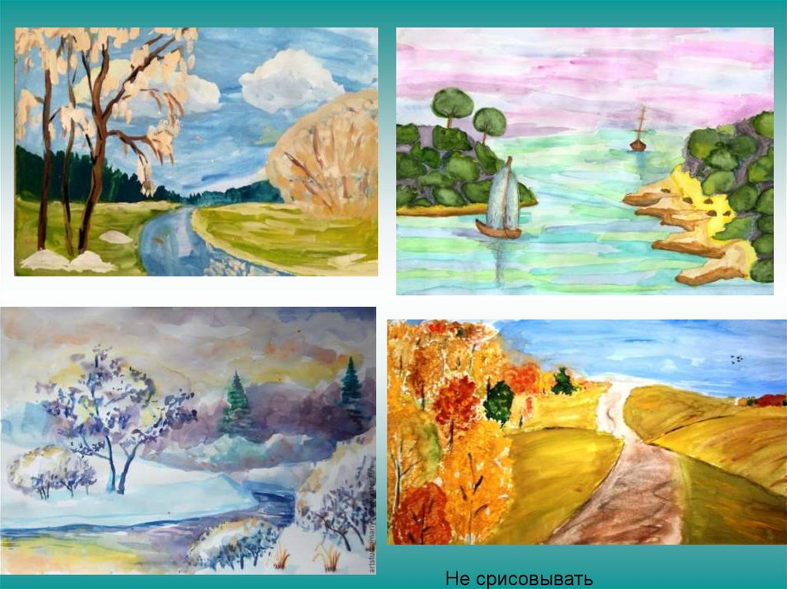
Картина-особый мир. Картина-натюрморт. | 1 | Сюжетное (рисование на заданную тему) |  |  | Гуашь, кисти, непроливайка, клеёнка, образец |  | -Знание, что такое натюрморт, где можно увидеть натюрморт.  -Умение изобразить  натюрморт по представлению с ярко выраженным настроением (радостное, праздничное, грустное).  -Развитие композиционных и живописных навыков. -Знание имен художников, работающих в жанре натюрморта.  - Формирование уважительного отношения к культуре и искусству других народов нашей страны и мира в целом.  - Умение осуществлять поиск информации, используя материалы учебника, выделять этапы работы.  -Участвовать в совместной творческой деятельности при выполнении учебных практических работ |  | 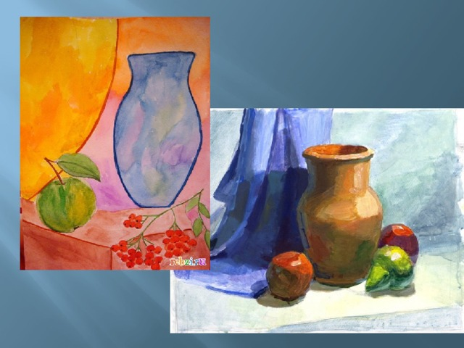
Картина-особый мир. Картина-портрет. | 1 | Сюжетное (рисование на заданную тему) |  |  | Гуашь, кисти, непроливайка, клеёнка, образец |  | -Знание картин и художников, изображающих портреты.  -Умение создать кого-либо из хорошо знакомых людей по представлению, используя выразительные возможности цвета.  -Формирование эстетических чувств, художественно-творческого мышления, наблюдательности.  -Участвовать в обсуждении содержания и выразительных средствах художественных произведений.  -Овладевать основами живописи.  -Умение осуществлять самоконтроль и корректировку хода работы и конечного результата. |  | 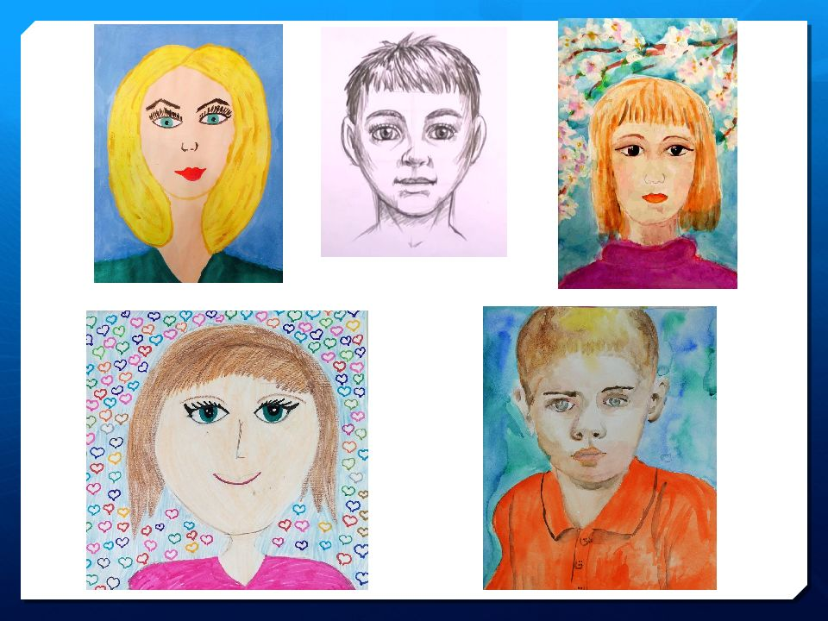
Картины исторические и бытовые | 1 | Сюжетное (рисование на заданную тему) |  |  | Гуашь, кисти, непроливайка, клеёнка, образец |  | -Знание отличия исторических и бытовых картин.  -Умение изобразить сцену из повседневной жизни людей.  -Развитие композиционных навыков.  -Знание исторических и бытовых картин и художников, работающих в этих жанрах.  -Освоение навыков изображения в смешанной технике.  -Формирование чувства гордости за культуру и искусство Родины, своего народа.  -Участвовать в обсуждении содержания и выразительных средствах художественных произведений.  -Умение осуществлять самоконтроль и корректировку хода работы и конечного результата.
Скульптура в музее и на улице | 1 | Лепка |  |  | Пластилин, гуашь, кисти, непроливайка, образец, клеёнка. |  | -Знание, что такое скульптура.  -Знание нескольких знаменитых памятников и их авторов.  -Умение смотреть  на скульптуру и лепить фигуру человека или животного, передавая выразительную пластику движения.  - Формирование эстетических чувств, художественно-творческого мышления, наблюдательности  - Участвовать в обсуждении содержания и выразительных средствах художественных произведений.  - Умение осуществлять самоконтроль и корректировку хода работы и конечного результата.
Каждый человек-художник. Художественная выставка | 1 | - |  |  | Готовые работы детей. |  | -Знание крупнейшие музеи страны. Понимания роли художника в жизни каждого человека.  - Формирование уважительного отношения к культуре и искусству других народов нашей страны и мира в целом.  - Участвовать в обсуждении содержания и выразительных средствах художественных произведений и детских работ. |  | 